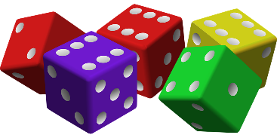
Aide-mémoire

Les probabilités
Une expérience aléatoire signifie que cette expérience relève du hasard.

L’univers des résultats possibles, c’est l’ensemble de tous les résultats possibles. Cet ensemble est représenté par la lettre grecque $Ω$ (oméga).
Par exemple, j’ai un dé à 6 faces.
Voici l’univers des résultats possibles. $Ω$ = { 1,2,3,4,5,6 }
Un évènement, c’est un sous-ensemble de l’univers des résultats possibles, que l’on appelle également les résultats favorables.
L’évènement obtenir un nombre impair {1,3,5}
Expérience aléatoire simple
C’est une expérience aléatoire à une seule étape.

Expérience aléatoire composée
C’est une expérience aléatoire à plusieurs étapes. Pour déterminer la probabilité, il suffit de multiplier la probabilité de chacun des évènements.
Probabilité d’un premier évènement X Probabilité du deuxième évènement
- Avec ordre, les évènements de l’expérience suivent un ordre déterminé.
- Sans ordre, les évènements de l’expérience ne suivent pas un ordre déterminé.
- Avec remise, on remet l’élément dans l’univers des possibles avant la prochaine expérience.
- Sans remise, on ne remet pas l’élément dans l’univers des possibles avant la prochaine expérience.


On peut exprimer la probabilité qu’un évènement se produise à l’aide d’une fraction.
P =
Nombre de résultats favorables
Nombre de résultats possibles
Le dénombrement
Il existe plusieurs outils pour dénombrer les résultats d’une expérience aléatoire.
Représente les résultats possibles d’une expérience aléatoire à une seule étape.
Le diagramme de Venn
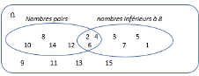

Représente les résultats possibles d’une expérience aléatoire simple
ou composée, on utilise les accolades. Extension

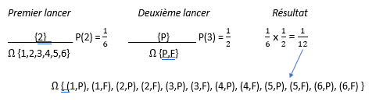

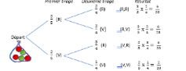
Représente les résultats possibles d’une expérience aléatoire
simple ou composée. Diagramme en arbre

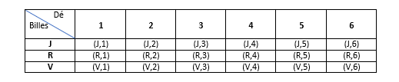
Représente les résultats possibles d’une expérience aléatoire
à deux étapes. La grille ou le tableau à double entrée

Représente les résultats possibles d’une expérience aléatoire à
plusieurs étapes indépendantes. Le réseau

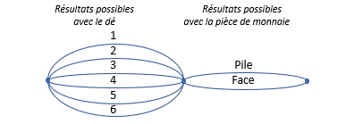

Avant d’effectuer une expérience aléatoire, on peut étudier la chance qu’un évènement se produise
Un évènement est impossible, il ne se produira jamais.
Un évènement est certain, il se produira toujours.
Deux évènements sont équiprobables, ils ont la même chance de se produire.
Un évènement peut être moins probable ou plus probable qu’un autre évènement.

Impossible moins probable équiprobable plus probable certain
0% 50% 100%

Évènement élémentaire
Un évènement est élémentaire s’il compte un seul résultat possible.

Les évènements compatibles
L’intersection des évènements n’est pas vide (au moins un élément commun)

Les évènements incompatibles
L’intersection des évènements représente l’ensemble vide (aucun élément commun)

Les évènements complémentaires
L’union des évènements représente l’ensemble des résultats possibles.

L’intersection des évènements représente l’ensemble vide (aucun élément commun)

La somme des probabilités des évènements donne 1.

L’évènement A : obtenir un nombre pair sur un dé à 6 faces.
L’évènement B : obtenir un nombre impair sur un dé à 6 faces.

$Ω$ A B P(A)=$\left\{2,4,6\right\}$ $∪$ P(B)= $\left\{1,3,5\right\}$ = $Ω$ = $\left\{1,2,3,4,5,6\right\}$
2 1
4 6 3 5 P (A) + P(B) = 1 (100%)
$\frac{3}{6}$ + $\frac{3}{6}$ = $\frac{6}{6}$ = 1

Les évènements indépendants, dépendants
Un évènement est indépendant lorsqu’un évènement n’influence pas l’évènement suivant, comme dans le cas d’une expérience aléatoire avec remise.

Un évènement est dépendant lorsqu’un évènement influence l’évènement suivant, comme dans le cas d’une expérience aléatoire sans remise.

Super!

